Artículo de investigación

Intervención comunitaria en el escenario de un brote de la COVID-19
Community intervention in the context of a COVID-19 outbreak

Leandro Jorge Riverón Cruzata^{1,2}* https://orcid.org/0000-0003-3972-2396
Yanelis Núñez Gómez^{1,2} https://orcid.org/0000-0001-5119-2928
Idania IvonneTamayo Batista^{1,3} https://orcid.org/0000-0002-6147-5582
Sergio Orlando Escalona González^{1,4} https://orcid.org/0000-0003-4261-6842
Elby Lidia Cepero Barbero⁵ https://orcid.org/0000-0002-2059-856X

¹Universidad de Ciencias Médicas de Las Tunas. Las Tunas, Cuba.
²Policlínico Docente “Dr. Gustavo Aldereguía Lima”. Las Tunas, Cuba.
³Dirección Municipal de Salud. Las Tunas, Cuba.
⁴Policlínico Docente “Manuel Fajardo Rivero”. Las Tunas, Cuba.
⁵Dirección Provincial de Salud. Las Tunas, Cuba.

*Autor para la correspondencia. Correo electrónico: lriveron920414@gmail.com

RESUMEN
Introducción: Existen experiencias positivas en Cuba relativas a la COVID-19, que incluyen la participación comunitaria en las estrategias de salud, para enfrentar esta epidemia en la atención primaria.
Objetivo: Evaluar la efectividad de una intervención comunitaria para disminuir los casos de la COVID-19.
Métodos: Se implementó una intervención comunitaria en la población del Policlínico Docente “Dr. Gustavo Aldereguía Lima”, de Las Tunas (53 392 habitantes), en el período del 11 de julio al 24 de octubre de 2021. Las variables estudiadas fueron; casos sospechosos en cuerpo de guardia, casos confirmados, casos sospechosos ingresados en el domicilio, casos confirmados ingresados en el domicilio, estratificación del área de salud, complejidad de las semanas estadísticas, tendencia, fallecidos, letalidad, cobertura de vacunación y efectividad. Se realizó un análisis descriptivo de los datos de las variables.
Resultados: Ingresaron en el domicilio 8314 (15,60 %) sospechosos de la COVID-19. Los meses de mayor y menor complejidad, fueron agosto y octubre. En la semana 1 se confirmaron entre 401 y 500 casos, con reducción sostenida de la tasa de incidencia y letalidad, desde la semana estadística 35; a partir de la cual inician los reportes de pacientes inmunizados (26 422 en total) con las vacunas cubanas Abdala y Soberana Plus.
Conclusiones: La intervención comunitaria, junto a la inmunización anti-COVID-19, fue efectiva para disminuir los casos de la COVID-19 en la población estudiada.
Palabras clave: virus; vacuna; COVID-19; SARS-CoV-2; atención primaria de salud.

ABSTRACT
Introduction: There are positive experiences in Cuba related to COVID-19, which include community participation in health strategies to confront this epidemic in primary care.
Objective: Evaluate the effectiveness of a community intervention to reduce COVID-19 cases.
Methods: A community intervention was implemented in the population of the “Dr. Gustavo Aldereguía Lima”, from Las Tunas (53,392 inhabitants), in the period from July 11 to October 24, 2021. The variables studied were; suspected cases in the guard unit, confirmed cases, suspected cases admitted to the home, confirmed cases admitted to the home, stratification of the health area, complexity of statistical weeks, trend, deaths, fatality, vaccination coverage and effectiveness. A descriptive analysis of the variable data was carried out.
Results: 8,314 (15.60%) COVID-19 suspects were admitted to the home. The months of greatest and least complexity were August and October. In week 1, between 401 and 500 cases were confirmed, with a sustained reduction in the incidence and fatality rate, since statistical week 35; from which the reports of immunized patients (26,422 in total) with the Cuban Abdala and Soberana Plus vaccines begin.
Conclusions: Community intervention, together with anti-COVID-19 immunization, was effective in reducing COVID-19 cases in the studied population.
Keywords: virus; vaccine; COVID-19; SARS-CoV-2; primary health care.

Recibido: 02/06/2023
Aprobado: 12/09/2023

INTRODUCCIÓN
La Organización Mundial de la Salud (OMS)⁽¹⁾ declaró el 30 de enero del 2020 a la COVID-19, causada por SARS-CoV-2, como "emergencia de salud pública de importancia internacional, debido a la velocidad y nivel de su transmisión”, e indicó que "pudiera mitigarse con medidas y acciones protectoras, apropiadas por las partes implicadas”, con experiencias variables entre los países desarrollados, subdesarrollados y en vías de desarrollo, en los cuales las estrategias de vacunación y mitigación mostraron ser las más eficientes.
Durante el año 2020, Cuba adoptó medidas suficientes para conservar durante ese período un control parcial de la enfermedad. Las implicaciones multisectoriales que se generaron como consecuencia, obligaron a convivir en lo que sería la nueva normalidad.^{(2,3)}
A pesar de la implementación de protocolos para el control de los viajeros internacionales, ocurrió un alza de casos desde inicios de 2021, cuando circulaban en el país otras variantes del virus, entre ellas la delta, con gran transmisibilidad y mortalidad.^{(4,5)}
Al cierre del día 10 de julio se encontraban ingresados un total de 57 396 pacientes: sospechosos 16 487, en vigilancia 8821 y confirmados activos 32 088. Cuba acumulaba 5 548 510 muestras analizadas y 238 491 positivas. Ese día, la provincia de Las Tunas notificó 100 casos, distribuidos por los municipios Colombia (25), Jesús Menéndez (4), Las Tunas (57), Majibacoa (8), Manatí (1) y Puerto Padre (5).⁽⁶⁾ En los 15 días previos a esa fecha, en el área de salud que atiende el Policlínico Docente “Dr. Gustavo Aldereguía Lima” se notificaron 373 casos, distribuidos en 26 focos y un brote de transmisión comunitaria. Las atenciones por infecciones respiratorias agudas (IRA) mostraban un incremento al cierre de la semana estadística 27 (766 casos), que fueron 232 más que la semana anterior.
En ese contexto, existía una franca transmisión comunitaria. Se incrementaron las necesidades asistenciales a un nivel sin precedentes, en relación con las capacidades y recursos del sistema de salud. Se desconocía cuál podría ser la efectividad de una intervención comunitaria. En la atención primaria de salud (APS) se adoptaron nuevas estrategias con el propósito de disminuir la cifra de casos.
Este trabajo tiene el objetivo de evaluar la efectividad de la intervención comunitaria para disminuir los casos de la COVID-19.

MÉTODOS
Diseño
Se implementó una intervención comunitaria en la población del área de salud que atiende el Policlínico Docente “Dr. Gustavo Aldereguía Lima”, de la provincia Las Tunas, Cuba. Esta área de salud tiene una extensión territorial de 10 km². La intervención fue realizada en el período del 11 de julio de 2021 al 24 de octubre de 2021: semana estadística de la 28 (5 al 11 de julio), a la 42 (18 al 24 de octubre).
Sujetos
El estudio incluyó a toda la población del área de salud (N= 53 392 habitantes).
Variables
- Casos sospechosos en cuerpo de guardia: pacientes que reunían los criterios clínicos y epidemiológicos de la COVID-19, que fueron atendidos en el cuerpo de guardia del policlínico.
- Casos confirmados: pacientes que reunían los criterios clínicos y epidemiológicos de la COVID-19, con la prueba de reacción en cadena de polimerasa de transcriptasa reversa en tiempo real (rRTPCR) positiva a la COVID-19.
- Casos sospechosos ingresados en el domicilio: pacientes que reunían los criterios clínicos y epidemiológicos de esta enfermedad que fueron ingresados en el domicilio.
- Casos confirmados ingresados en el domicilio: pacientes que reunían los criterios clínicos y epidemiológicos de esta enfermedad, con rRTPCR positiva para la COVID-19, que fueron ingresados en el domicilio.
- Estratificación del área de salud: distribución de los casos confirmados durante el período de estudio, por áreas territoriales llamadas circunscripciones (CC), denominadas de la siguiente forma: 10, 30, 31, 32, 33, 34, 35, 36, 70, 87, 92, 93, 94, 99, 108, 111, 118, 119, 122, 123, 135, 136, 137, 145, 149, 150, 151 y zona rural.
- Complejidad de las semanas estadísticas: número de semanas estadísticas (1 semana; 2 semanas; 3 semanas; 4 o 5 semanas) en que se cuantificaron entre 0 a 100; 101 a 200; 201 a 300; 301 a 400, o 401 a 500 casos confirmados. Señala cuántas semanas son de mayor y menor complejidad de acuerdo con la cifra de casos confirmados.
- Tendencia de casos confirmados: distribución en el tiempo (de la semana estadística 28 a la 42) de la cifra de casos confirmados (se cuantifican en meses para la representación gráfica).
- Tasa de incidencia: distribución en el tiempo (de la semana estadística 28 a la 42) de la tasa de incidencia de la COVID-19 (número de casos positivos de la COVID-19 entre el total de casos positivos por cada 100 000 habitantes).
- Tendencia de fallecidos: distribución en el tiempo (de la semana estadística 28 a la 42) de la cifra de casos fallecidos y la totalidad de ellos.
- Tendencia de la letalidad: distribución en el tiempo (de la semana estadística 28 a la 42) de la letalidad de la COVID-19 (número de fallecidos por la COVID-19 entre el total de casos positivos por cada 100 habitantes) y tasa de letalidad global.
- Pacientes recuperados: se refiere al por ciento de los pacientes que evolucionaron favorablemente.
- Cobertura de vacunación: pacientes que en el período completaron el esquema de vacunación con 3 dosis de las vacunas cubanas Abdala o Soberana Plus. Se excluyeron los pacientes con primera o segunda dosis. Teniendo en cuenta el número por semana, el total y por ciento de vacunados.
- Efectividad: se consideró efectiva si disminuyó la tasa de incidencia de casos confirmados, la tasa de letalidad y aumentó la cobertura de vacunación; no efectiva si por el contrario aumentó la tendencia de casos confirmados, la tendencia de fallecidos, la tasa de letalidad y disminuyó la cobertura de vacunación.

Procedimientos
Se adoptaron medidas con la colaboración de la comunidad como: ajustes en el protocolo, reorganización de servicios médicos, flujograma de información e ingreso domiciliario, búsqueda activa de personas con síntomas respiratorios, acciones de control de foco y el inicio de un proceso de vacunación dirigido a la población.⁽⁷⁾
Estos datos fueron aportados por los equipos de respuesta rápida (ERR), médicos y enfermeros a la mesa coordinadora y registrados en las fuentes de información disponibles en los departamentos de estadística y de higiene y epidemiología del policlínico en cuestión, y que a continuación se relacionan: hojas de cargos (casos sospechosos en cuerpo de guardia, casos confirmados, casos sospechosos ingresados en el domicilio, casos confirmados ingresados en el domicilio, tendencia de fallecidos); las hojas de reportes de vacunación elaboradas por los enfermeros (cobertura de vacunación); encuestas epidemiológicas realizadas en las consultas de IRA y los consultorios médicos de familia y expedientes epidemiológicos de los focos, de los que se conformó una base de datos de Excel⁽⁸⁾ (estratificación del área de salud, complejidad de las semanas estadísticas, tendencia de casos confirmados, tendencia de la letalidad).
Procesamiento
Sobre los casos sospechosos en cuerpo de guardia, casos confirmados, casos sospechosos ingresados en el domicilio y casos confirmados ingresados en el domicilio se realizó un análisis de frecuencias.
Se utilizó el programa MapInfo versión 12.0 para la representación en el mapa de la estratificación del área por CC, teniendo en cuenta los casos confirmados en el tiempo (meses) y espacio (CC).
La complejidad de las semanas estadísticas se representó con el histograma de frecuencia para lo que se utilizó el paquete estadístico SPSS versión 20 para Windows, con el cálculo del número absoluto, media, y desviación típica de los casos confirmados.
Se utilizó un gráfico aritmético simple para representar la línea de tendencia de los nuevos casos confirmados y la tasa de incidencia.
Se utilizó un gráfico aritmético simple para representar la tendencia de los fallecidos y la letalidad. Además se calcula el total de fallecidos, tasa de letalidad global y el por ciento de pacientes recuperados.
La cobertura de vacunación se representó con el histograma de frecuencia para lo que se utilizó el paquete estadístico SPSS versión 20 para Windows.
La efectividad se midió mediante las variaciones de la tasa de incidencia, la tasa de letalidad y la cobertura de vacunación entre la semana estadística 28 y la 42 del estudio.
Consideraciones éticas
El estudio fue aprobado por el Comité de Ética de la Investigación del policlínico antes mencionado. Se aseguró el anonimato de los pacientes y la confidencialidad de los datos. Se siguieron los principios éticos de la Declaración de Helsinki para este tipo de estudios y solo con propósitos científicos.

RESULTADOS
En los cuerpos de guardia se evaluaron 11 998 (22,47 %) pacientes sospechosos de la COVID-19 y se confirmaron durante todo el período 3159 (5,91 %) casos, entre ellos ingresaron en el domicilio 8314 (15,57 %) sospechosos de la COVID-19 de los cuales se confirmaron 1695 (3,17 %) casos con respecto a la población del área de salud.
En la figura 1 se observa que el mes de agosto muestra el escenario de mayor complejidad epidemiológica de todo el período. Predominaron las circunscripciones con más de 50 casos. Se aprecia una notable mejoría hacia el mes de octubre. La circunscripción 10 durante todo el período no reportó casos positivos de la COVID-19, en contraste con la 118, que siempre mantuvo niveles elevados de casos. Se notificaron 124 casos en la zona rural (19 en julio, 45 en agosto, 45 en septiembre y 15 en octubre).

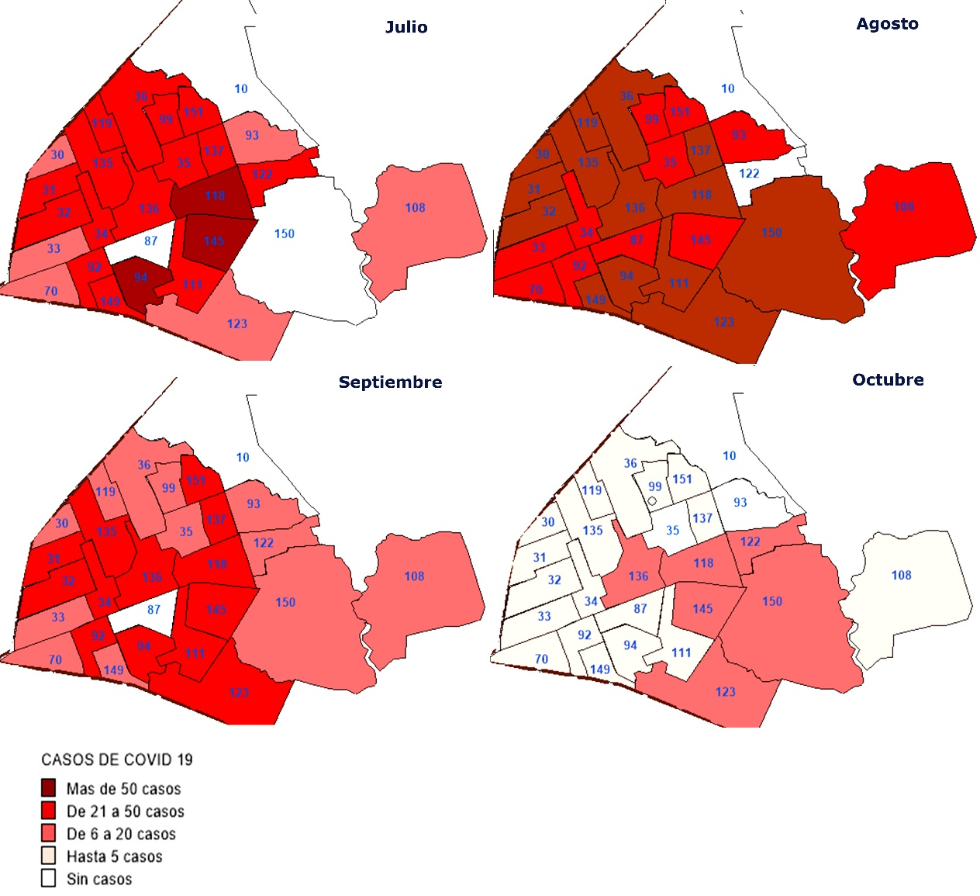
Sin casos: color blanco; hasta 5 casos, color beige; de 6 a 20 casos, color rojo claro; de 21 a 50 casos, color rojo intermedio, y más de 50 casos, color rojo fuerte.
Fig. 1 - Estratificación de los casos confirmados de la COVID-19 en el área de salud por circunscripciones durante los 4 meses del estudio.

En la figura 2 se observa una media de 210,6 casos. Durante 5 semanas se reportaron entre 0 y 100 casos, en contraste con 1 semana en que se reportaron entre 401 y 500 casos positivos.

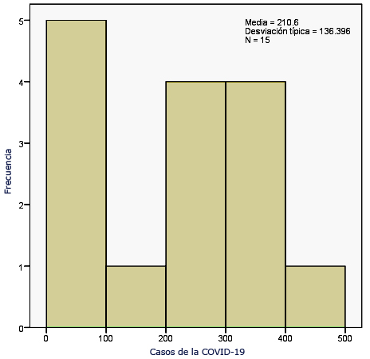
Fig. 2 – Histograma de los casos confirmados según las semanas estadísticas.

En la figura 3 se observa el ascenso en la incidencia de casos positivos desde la semana estadística 28 hasta la 34; se alcanza el pico máximo en la semana estadística 33, con un riesgo de enfermar por la COVID-19 de 812,86 por cada 100 000 habitantes. La línea de tendencia refleja una reducción del número de casos y con ello del riesgo a enfermar, a partir de la semana estadística 35; se mantiene una reducción sostenida hasta el cierre del período definido.

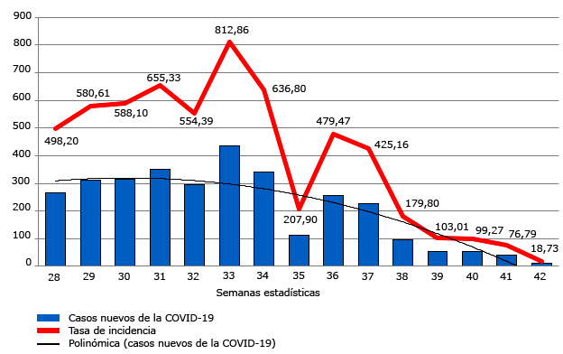
Fig. 3 - Casos nuevos confirmados, tasa de incidencia de la COVID-19 y tendencia durante las 15 semanas del estudio en el área de salud.

En la figura 4 se observa la distribución del número de fallecidos por la COVID-19 (25), para una tasa de letalidad global de 0,79 % y un 99,20 % de casos recuperados. Los valores máximos se alcanzaron durante la semana estadística 35 (10 casos; 9,01 %). Después de la semana estadística 36 no se reportaron nuevos fallecidos.

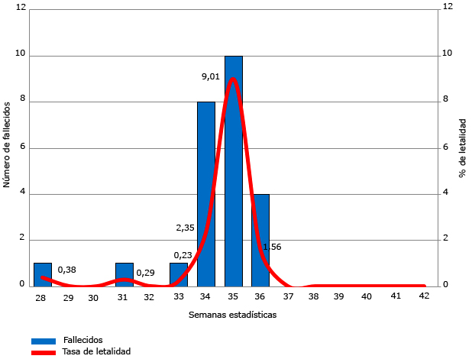
Fig. 4 - Casos de la COVID-19 fallecidos y letalidad durante las 15 semanas del estudio en el área de salud.

En la figura 5 se muestran los habitantes que cumplieron su esquema de vacunación con las vacunas Abdala o Soberana Plus. Al cierre de la primera semana de vacunación (semana estadística 35) se notificaron 21 173 (39,65 %) inmunizados y al cierre de la octava semana de vacunación se notificaron 26 422 (49,48 %) inmunizados.

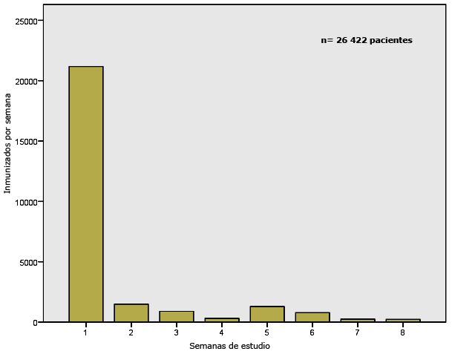
Fig. 5 - Cobertura de vacunación con Abdala y Soberana Plus, notificada a partir de la semana estadística 35, durante 8 semanas en el área de salud.

La tasa de incidencia fue de 488,20 por cada 100 000 habitantes en la semana estadística 28 y de 18,73 por cada 100 000 habitantes en la semana estadística 42; la tasa de letalidad de 0,38 % en la semana estadística 28 y de 0 % en la semana estadística 42; la cobertura de vacunación de 0 pacientes inmunizados al iniciar la semana estadística 28 y 26 422 pacientes inmunizados al cierre de la semana estadística 42.
Se evaluó de efectiva la intervención, ya que disminuyó la tasa de incidencia de casos confirmados, la tasa de letalidad y aumentó la cobertura de vacunación.

DISCUSIÓN
La respuesta de Cuba a la pandemia se ha caracterizado por la pesquisa activa, el aislamiento, el seguimiento a los contactos y a las personas recuperadas, el tratamiento a los grupos vulnerables, las acciones de promoción de salud, preventivas y la atención médica oportuna.^{(9,10)} El Ministerio de Salud Pública de Cuba actualizó el Protocolo de actuación nacional para la COVID-19, en el que se brindaron pautas para el manejo de pacientes con diferentes niveles de gravedad, independientemente del lugar de ingreso en un momento determinado.^{(11,12,13)}
Se observaron volúmenes de atención en cuerpo de guardia, seguimiento de los casos en el domicilio y niveles de complejidad por circunscripciones importantes, si se tiene en cuenta que en el país todos los pacientes sospechosos se hospitalizaban.⁽²⁾ La correcta interpretación de estos datos permitió dirigir los esfuerzos, recursos y reservas del policlínico hacia donde eran más necesarios, centrados en la atención a los pacientes en el domicilio y la pesquisa de nuevos casos. Estas experiencias resultaron de utilidad para esta epidemia.
En Cuba no existen las plataformas tecnológicas para desarrollar estrategias como la telemedicina, según presenta otro estudio,⁽¹⁴⁾ sin embargo, en este caso los pacientes de bajo riesgo y con sintomatología ligera ingresaron en el domicilio, en cumplimiento de las medidas mencionadas, con una evolución favorable en su mayoría. Los casos con progresión hacia la gravedad fueron derivados a los hospitales designados.⁽¹⁵⁾
En un artículo publicado por Más Bermejo y otros⁽¹⁶⁾ se resumen, entre otros aspectos, formas para facilitar la organización de la investigación epidemiológica. Un componente novedoso dentro del conjunto de medidas adoptadas fue la mesa coordinadora y su sistema de gestión de la información, entre otros elementos, por el uso de las nuevas tecnologías. El aumento inicial de los casos positivos se debió a la responsabilidad que se dio a la comunidad, en la pesquisa, para ganar en oportunidad; lo cual posibilitó que el personal sanitario se enfocara en atender a los enfermos y vulnerables en el domicilio. El ERR, junto con el equipo básico de salud permitieron establecer las pautas necesarias para garantizar lo antes mencionado, mediante la definición de la fuente de infección para cada caso y sus contactos, para interrumpir la lógica: “de dónde viene el virus, dónde está y hacia dónde va”, coherente con lo expuesto por otros autores.^{(3,17,18)}
La reorganización de los servicios de salud, como los cuerpos de guardia; permitió mayor capacidad del sistema para atender a las personas con síntomas respiratorios. Además, los tiempos de espera se redujeron y se proporcionó tratamiento oportuno y adecuado, según la gravedad de la enfermedad; se redujo la carga laboral y se realizó un triaje médico más rápido. Otro factor clave en los resultados lo aportó la vacunación con las vacunas nacionales, aprobadas por el organismo regulador de Cuba, el Centro para el Control Estatal de Medicamentos, Equipos y Dispositivos Médicos (CECMED), para uso de emergencia,^{(19,20,21,22,23)} lo cual, independientemente, contribuyó de manera favorable en la situación del área, sustentado en que a mayor número de pacientes inmunizados, disminuyeron las posibilidades de agravar o morir por la enfermedad.
La tasa de incidencia y letalidad mostraron una reducción sostenida, en lo que parece haber influido la cobertura de vacunación de la población. Indicadores como el por ciento de pacientes recuperados y la tasa de letalidad en este estudio, fueron mejores que los alcanzados en Cuba (99,1 % y 0,86 % respectivamente), como se muestra en otros estudios.^{(24,25,26,27)}
En una intervención efectuada con candidatos vacunales cubanos se muestra un efecto positivo al lograr la disminución de la incidencia y la mortalidad en los distintos territorios, luego de alcanzar determinado nivel de cobertura (63,2 %, el 36 % y el 50,9 % en las provincias de La Habana, Matanzas y Santiago de Cuba, respectivamente);⁽²⁸⁾ similar al alcanzado en este estudio.
La preparación de la población respecto a la situación de salud y los niveles de información a que tienen acceso, permiten llevar a cabo las acciones de salud con niveles de aceptación elevados, en lo que juega un papel fundamental la promoción de salud y la exigencia sanitaria estatal, como reseñan Chantez-Nieves y otros.⁽³⁾ El aporte de la comunidad no solo es motor impulsor, sino elemento clave en la generación de ideas, así como la intersectorialidad.⁽²⁹⁾
La ejecución de estas medidas para el control de la pandemia, por una parte, impacta positivamente en la salud pública, pero afecta la economía; sin embargo, la participación comunitaria representa una ventaja. Se requiere evaluar diariamente la disponibilidad de recursos humanos, dado que las afectaciones por el contagio de los trabajadores pueden interrumpir la dinámica de los servicios de forma constante. Este estudio aporta la experiencia para perfeccionar la interrelación del sector sanitario con la comunidad, optimizar el uso de recursos y ajustar el sistema de trabajo a nuevos contextos.
El control del brote se logró con la participación comunitaria, la reorganización de los servicios de salud, la estratificación de riesgo, el aislamiento de los contactos, de los sospechosos y confirmados a la COVID-19, identificados para el tratamiento médico oportuno, independientemente del lugar de ingreso y la vacunación de la población.
La intervención comunitaria, junto a la inmunización anti-COVID-19, fue efectiva para disminuir los casos de la COVID-19 en la población estudiada.

Agradecimientos
Agradecemos la colaboración de la Dr. C. Niurka Taureaux Díaz y al gobierno municipal. En el primer caso, por la revisión del artículo y en el segundo, por la incorporación de los recursos necesarios para el cumplimiento de las acciones, incluido transporte, comunicaciones, alimentos, locales, etcétera.

REFERENCIAS BIBLIOGRÁFICAS
1. WHO. Cronología de la actuación de la OMS. Ginebra: WHO. 2020 [acceso: 24/04/2020]. Disponible en: https://www.who.int/es/news/item/27-04-2020-who-timeline---covid-19
2. Riverón-Cruzata LJ, Vergara-Silva M, Lluch-Peña AP, Alba-Cutiño Y, Ortíz-Rodríguez AY. Pacientes sospechosos de COVID-19 con RT-PCR negativo atendidos en un centro de aislamiento en Las Tunas. Revista Electrónica Dr. Zoilo E. Marinello Vidaurreta. 2020 [acceso: 25/08/2021]; 45(4): [aprox. 10 pant.]. Disponible en: http://revzoilomarinello.sld.cu/index.php/zmv/article/view/2304
3. Chantez-Nieves I, Riverón-Cruzata LJ, Pérez-Almaguer Y. Singularidades clínico-epidemiológicas y conducta desde la atención primaria en paciente con la COVID-19. Revista Electrónica Dr. Zoilo E. Marinello Vidaurreta. 2020 [acceso: 25/08/2021]; 45(6): [aprox. 6 p.]. Disponible en: http://revzoilomarinello.sld.cu/index.php/zmv/article/view/2405
4. Infomed. Confirman presencia en Las Tunas de la variante Delta del SARS-COV-2. La Habana: Ministerio de Salud Pública. 2020 [acceso: 25/08/2021]. Disponible en: https://www.granma.cu/cuba-covid-19/2021-08-14/confirman-presencia-en-las-tunas-de-la-variante-delta-del-sars-cov-2-video
5. Redacción Minsap. Nota informativa sobre nuevas disposiciones de Control Sanitario Internacional. Sitio oficial de gobierno de Salud Pública en Cuba. 2020 [acceso: 25/08/2021]. Disponible en: https://salud.msp.gob.cu/nota-informativa-sobre-nuevas-disposiciones-de-control-sanitario-internacional/
6. Redacción Minsap. Parte del cierre del 10 de Julio a las 12 de la noche. Sitio oficial de gobierno de Salud Pública en Cuba. 2021 [acceso: 11/10/2021]. Disponible en: https://salud.msp.gob.cu/parte-de-cierre-del-dia-10-de-julio-a-las-12-de-la-noche-2/?doing_wp_cron=1642533059.8051009178161621093750
7. Community intervention by Primary Health Care to control an outbreak of COVID19. Mendeley Data. Riverón Cruzata LJ. c-4/7/2022. [acceso: 05/07/2022]. Disponible en: https://data.mendeley.com/datasets/mz9grkwzwn/1
8. Database of patients with COVID19 from the Dr Gustavo Aldereguía Teaching Polyclinic in Las Tunas. Mendeley Data. Riverón Cruzata LJ. C-4/7/2022. [acceso: 05/07/2022]. Disponible en: https://data.mendeley.com/datasets/dckd8zgwmd/1
9. Sánchez-González C. Nasalferón. Revista Cubana de Farmacia. 2021 [acceso: 19/01/2022]; 54(1): [aprox. 10 p.]. Disponible en: http://revfarmacia.sld.cu/index.php/far/article/view/568
10. Gispert-Abreu E, Castell-Florit-Serrate P. Respuestas desde la salud pública a la pandemia por el coronavirus SARS-CoV-2. Revista Cubana de Salud Pública. 2020 [acceso: 24/01/2022]; 46: [aprox. 10 p.]. Disponible en: http://www.revsaludpublica.sld.cu/index.php/spu/article/view/2568
11. Infomed. Cuba actualiza su protocolo para el diagnóstico y el manejo clínico de confirmados sospechosos y contactos. Infecciones por coronavirus. 2020 [acceso: 24/01/2022]. Disponible en: https://temas.sld.cu/coronavirus/2021/07/20/cuba-actualiza-su-protocolo-para-el-diagnostico-y-el-manejo-clinico-de-confirmados-sospechosos-y-contactos/
12. Infomed. Protocolo de Actuación Nacional para la COVID-19. Versión 1.6. Infecciones por coronavirus. 2021 [acceso: 24/01/2022]. Disponible en: https://temas.sld.cu/coronavirus/covid-19/manejo-de-pacientes-y-contactos-guias-y-protocolos/
13. Pérez-Peña J. Estrategia cubana para combatir la COVID-19 con medicamentos nacionales. Revista Cubana de Farmacia. 2020 [acceso: 24/01/2022]; 53(2): [aprox. 10 pant.]. Disponible en: http://revfarmacia.sld.cu/index.php/far/article/view/457
14. Pérez-Milenaa A, Leyva-Alarcóna A, Barquero-Padillaa RM, Pena-Arredondo M, Navarrete-Espinosaa C, Rosa-Garridob C. Valoración y seguimiento de los pacientes con sospecha de COVID-19 en la primera ola pandémica en una zona urbana de Andalucía. Revista Atención Primaria. 2022; 54(2): [aprox. 15 pant.]. DOI: 10.1016/j.aprim.2021.102156
15. El cronista. Entrevista a un asesor clave de Merkel: El objetivo no es reducir el número de casos, sino las muertes por Covid-19. Economía y Política. 2021 [acceso: 24/01/2022]. Disponible en: https://www.cronista.com/economiapolitica/Entrevista-a-un-asesor-clave-de-Merkel-El-objetivo-no-es-reducir-el-numero-de-casos-sino-las-muertes-por-Covid-19-20200629-0031.html
16. Mas Bermejo P, Sánchez Valdés L, Somarriba López L, Valdivia Onega NC, Vidal Ledo MJ, Alfonso Sánchez I, et al. Equity and the Cuban National Health System's response to COVID-19. Rev Panam Salud Pública. 2021. 45:e80. DOI: 10.26633/RPSP.2021.80
17. Más-Bermejo P, Vidal-Ledo M, Baldoquín-Rodríguez W, Seuc-Jo A, Guinovart-Díaz R, Noriega-Bravo V, Pérez-Rodríguez N. Organización de la investigación epidemiológica para la lucha antiepidémica contra la COVID-19 en Cuba. Revista de Información científica para la Dirección en Salud. INFODIR. 2020 [acceso: 24/01/2022]; (32): [aprox. 10 pant.]. Disponible en: http://revinfodir.sld.cu/index.php/infodir/article/view/831
18. Riverón-Cruzata L, Tamayo-Batista I, Vergara-Silva M, Oquendo-Muñoz G, Guerra-Marrero O. Control de un evento de transmisión familiar de COVID-19 por la Atención Primaria de Salud. Revista Cubana de Medicina General Integral. 2021 [acceso: 24/01/2022]; 37: [aprox. 10 pant.]. Disponible en: http://revmgi.sld.cu/index.php/mgi/article/view/1718
19. Jacobo Casanueva OL. Aprueba el CECMED el autorizo de uso de emergencia del candidato vacunal cubano ABDALA. CECMED. 2021 [acceso: 08/02/2022]. Disponible en: https://www.cecmed.cu/noticias/aprueba-cecmed-autorizo-uso-emergencia-candidato-vacunal-cubano-abdala
20. Instituto Finlay de Vacunas. Aprueba el CECMED autorizo de uso en emergencia a la vacuna cubana Soberana Plus, para población convaleciente de COVID-19 mayor de 19 años de edad. 2021. CECMED. 2021 [acceso: 08/02/2022]. Disponible en: https://www.cecmed.cu/noticias/aprueba-cecmed-autorizo-uso-emergencia-vacuna-cubana-soberana-plus-poblacion-convaleciente
21. Sánchez-González C. Ensayos clínicos con candidatos vacunales y primera vacuna cubana contra la COVID-19. Revista Cubana de Farmacia. 2021 [acceso: 08/02/2022]; 54(2): [aprox. 10 pant.]. Disponible en: http://revfarmacia.sld.cu/index.php/far/article/view/674
22. Sánchez-González C. ABDALA 50 μg (vacuna anti COVID-19 de subunidad proteica). Revista Cubana de Farmacia. 2021 [acceso: 08/02/2022]; 54(3): [aprox. 10 p.]. Disponible en: http://revfarmacia.sld.cu/index.php/far/article/view/664
23. Chang-Monteagudo A, Ochoa-Azze R, Climent-Ruiz Y, Macías-Abraham C, Rodríguez-Noda L, Valenzuela-Silva C, et al. A single dose of SARS-CoV-2 FINLAY-FR-1A vaccine enhances neutralization response in COVID-19 convalescents, with a very good safety profile: An open-label phase 1 clinical trial. The Lancet Regional Health - Americas. 2021 [aprox. 6 p.]; 4: DOI: 10.1016/j.lana.2021.100079
24. Rodríguez-Mega, E. Can Cuba beat COVID with its homegrown vaccines? Nature. 2021 [aprox. 6 p.]. DOI: 10.1038/d41586-021-01126-4
25. Sara Reardon. Cuba՚s bet on home-grown COVID vaccines is paying off. Nature. 2021 [aprox. 6 p.]; 600(7887):15-16. DOI: 10.1038/d41586-021-03470-x
26. Vela-Valdés J. Responsabilidad, sabiduría, prudencia son palabras de orden. Revista Cubana de Salud Pública. 2022 [acceso: 12/02/2022]; 48(1): [aprox. 6 p.]. Disponible en: http://www.revsaludpublica.sld.cu/index.php/spu/article/view/3542
27. Diaz-Morales Y, Tejeda-Castañeda E, Díaz-Padrón E, Santiago-Lopez W, Oyarzabal-Guerra A, Calderón-Medina N. Caracterización clínica y epidemiológica de pacientes con la COVID-19. Revista Cubana de Medicina Militar. 2021 [acceso: 30/6/2023]; 50(1): [aprox. 10 pant.]. Disponible en: https://revmedmilitar.sld.cu/index.php/mil/article/view/815
28. Portal-Miranda J. Intervención sanitaria con candidatos vacunales, como estrategia temporal de enfrentamiento a la COVID-19, Cuba, 2021. Revista Cubana de Salud Pública. 2022 [acceso: 12/02/2022]; 48(1): [aprox. 10 pant.]. Disponible en: http://www.revsaludpublica.sld.cu/index.php/spu/article/view/3513
29. Castell-Florit-Serrate P, Acevedo-Martínez M, Vidal-Ledo M. La intersectorialidad en Cuba es una fortaleza para el enfrentamiento a la COVID-19. Revista de Información científica para la Dirección en Salud. INFODIR. 2020 [acceso: 12/02/2022]; (32): [aprox. 6 p.]. Disponible en: http://revinfodir.sld.cu/index.php/infodir/article/view/836

Conflictos de interés
Los autores declaran que no existen conflictos de interés. Este trabajo no ha recibido ningún tipo de financiación.

Contribuciones de los autores
Conceptualización: Leandro Jorge Riverón Cruzata, Yanelis Núñez Gómez.
Curación de datos: Idania Ivonne Tamayo Batista, Yanelis Núñez Gómez,
Análisis formal: Sergio Orlando Escalona González, Yanelis Núñez Gómez, Idania Ivonne Tamayo Batista.
Metodología: Leandro Jorge Riverón Cruzata.
Administración del proyecto: Leandro Jorge Riverón Cruzata.
Software: Sergio Orlando Escalona González, Elby Lidia Cepero Barbero
Supervisión: Leandro Jorge Riverón Cruzata, Yanelis Núñez Gómez.
Validación: Leandro Jorge Riverón Cruzata, Yanelis Núñez Gómez.
Visualización: Leandro Jorge Riverón Cruzata.
Redacción–borrador original: Leandro Jorge Riverón Cruzata.
Redacción–revisión y edición: Leandro Jorge Riverón Cruzata, Yanelis Núñez Gómez, Idania Ivonne Tamayo Batista, Sergio Orlando Escalona González, Elby Lidia Cepero Barbero.

